COMITÉ DÉPARTEMENTAL DES MÉDAILLÉS
DE LA JEUNESSE DES SPORTS
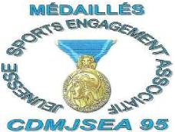
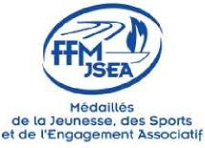
ET DE L’ENGAGEMENT ASSOCIATIF
Siège Social : CDMJSEA 95–Maison des Comités « Jean BOUVELLE »
106 rue des Bussys - 95600 - EAUBONNE – Tél. : 09.64.20.06.90
Email : cdmjsea95@gmail.com Site internet : www.cdmjsea95.org

DEMANDE D’ADHÉSION 2026
Monsieur le Président,
J’ai l’honneur de solliciter mon admission en qualité de Membre de l’Association des Médaillés de la Jeunesse, des Sports et de l’Engagement Associatif du Val d’Oise, dont je m’engage à respecter les statuts ainsi que le règlement intérieur qui sont disponibles sur le site.
NOM : _______________________________PRÉNOM :______________________________
NOM de Jeune Fille : __________________________
NATIONALITÉ :______________________________________________________________
DATE et LIEU de NAISSANCE :_________________________________________________
PROFESSION :_______________________________________________________________
ADRESSE :__________________________________________________________________
CODE POSTAL :_________ VILLE :______________________________________________
TÉLÉPHONE : BUREAU :_____________________________________
PORTABLE :___________________ email :_______________________@_______________
DISTINCTIONS DEJA OBTENUES :
LETTRE de FÉLICITATION MINISTÉRIELLE Promotion : -
MÉDAILLE JEUNESSE, SPORTS ET ENGAGEMENT ASSOCIATIF
BRONZE Promotion : -
ARGENT Promotion : -
OR Promotion : -
(Exemple : 2024-1 pour 1er janvier – 2024-2 pour 14 juillet)
AUTRES DÉCORATIONS :
_________________________ Promotion :
_________________________ Promotion :
Fait à ____________, le ______/______/2026 Signature :
Aucune de vos données personnelles ne sera divulguée sauf pour l'obtention de la licence à la Fédération
Correspondant RGPD : mailto: dpo.cdmjsea95@gmail.com

COMITÉ DÉPARTEMENTAL DES MÉDAILLÉS
DE LA JEUNESSE DES SPORTS
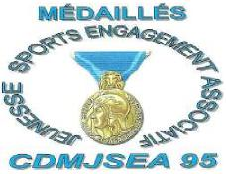
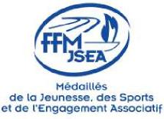
ET DE L’ENGAGEMENT ASSOCIATIF
Siège Social: CDMJSEA 95–Maison des Comités « Jean BOUVELLE »
106 rue des Bussys - 95600 - EAUBONNE – Président: 06.84.81.13.00
Email : cdmjsea95@gmail.com Site internet : www.cdmjsea95.org

Adhésion 2026
Pour un couple:
Mr Prénom N° Sociétaire
et
Mme Prénom N° Sociétaire
Cotisations 2026 (Fédérale et Départementale) 48,00 C

- De plus, je souhaite faire un don
A mon Cercle de = ________€
Au Comité de = _________€

Cocher la case Soit un total de = _________ €

Pour une seule personne:
Mme ou Mr. Prénom N° Sociétaire __________
Cotisation 2026 (Fédérale et Départementale) 32,00 C
De plus, je souhaite faire un don

A mon Cercle de = __________€

Au Comité de = __________€
Cocher la case Soit un total de = __________€

Pour une association:
Nom :________________________________________________________
Cotisation 2026 (Départementale) minimum : 32,00 C

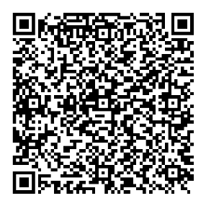
J’autorise la prise de photos, de vidéos me représentant ainsi que l’insertion de celles-ci dans les sites du Comité et de la Fédération, le journal "les Échos" et documents.

Je n'autorise pas les éléments ci-dessus.

Cocher obligatoirement une case Date et signature :
La totalité du montant de votre chèque fera l’objet d’une
déduction fiscale d’impôt en 2027.(66%)
Attention ! les cercles ne sont
pas habilités à effectuer une déduction fiscale.
Chèque à l’ordre du : CDMJSEA 95 ou Paiement par HelloAsso –
Cliquer sur le lien : https://bit.ly/45rWNAM

